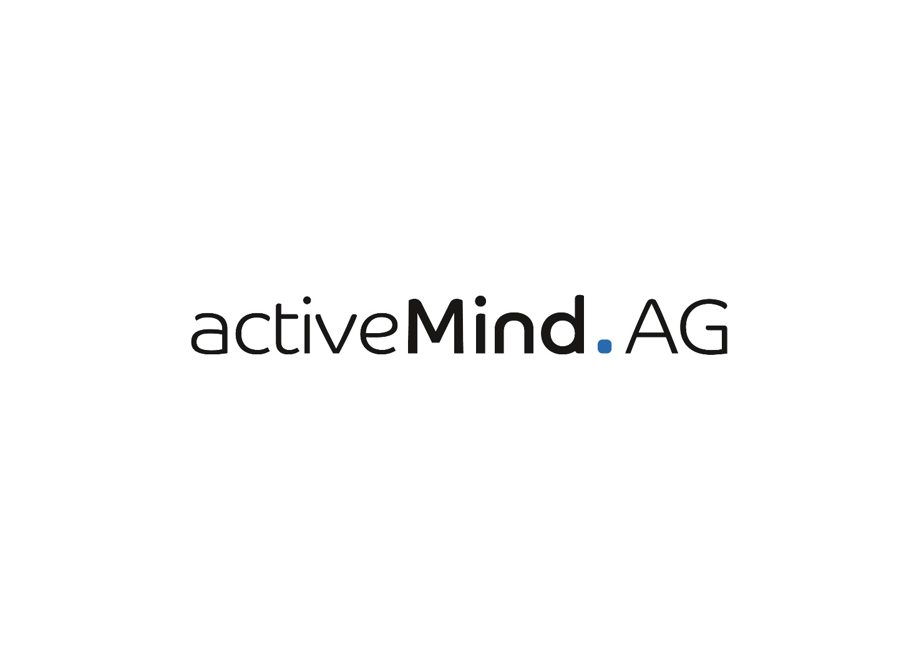

Kostenlose Checkliste:
Datenschutzkonforme Aktenvernichtung nach DSGVO

Bei diesem Dokument handelt es sich um eine kostenlose Vorlage bzw. Checkliste der activeMind AG zu den Themenbereichen Datenschutz und Datensicherheit. Die aktuellste Version finden Sie stets auf im Downloadbereich unserer Website.
Sie können dieses Dokument an die Bedürfnisse in Ihrem Unternehmen anpassen, speichern und ausdrucken. Bitte haben Sie Verständnis dafür, dass die activeMind AG keinerlei Haftung für etwaige Fehler übernimmt.
Bei Fragen oder Problemen helfen wir Ihnen gerne weiter!
Ihr Team der activeMind AG
Telefon: +49 (0)89 / 91 92 94 – 900
E-Mail: anfrage@activemind.de
Web: https://www.activemind.de

Checkliste für die datenschutzkonforme Aktenvernichtung nach DSGVO

Vorgehensschritte | Anmerkungen

Grundlegende Vorgehensweise
Ermittlung der Dokumente, die personenbezogene Daten enthalten
Ermittlung eventueller Aufbewahrungsfristen und Terminierung der Aktenvernichtung
Ggf. Ermittlung des Schutzbedarfs anhand der drei Schutzklassen und der dazugehörigen Sicherheitsstufe gemäß DIN 66399 bzw. der internationalen Norm ISO/IEC 21964.
Gesonderte sichere Sammlung der zu vernichtenden Dokumente mit Schutzbedarf

Bei Aktenvernichtung innerhalb des Unternehmens
Bestimmung der Zuständigkeiten und Prozesse für Aufbewahrung, interne Weitergabe und eigentliche Vernichtung der Dokumente
Durchführung der Dokumentenvernichtung
Protokollierung der Dokumentenvernichtung
Regelmäßige Kontrolle der Abläufe

Bei Aktenvernichtung durch Dritte
Auswahl des Dienstleisters nach Prüfung seiner Eignung als Auftragnehmer gemäß Art. 28 DSGVO
Vertrag zur Auftragsverarbeitung gemäß Art. 28 DSGVO
Hinreichende Garantien des Auftragsverarbeiters
Verpflichtung des Auftragsverarbeiters und seiner Mitarbeiter auf das Datengeheimnis
Prüfung der korrekten Auftragsdurchführung
Regelmäßig weitere dokumentierte Kontrollen beim Auftragnehmer

